课程名称： 电子电路设计（A）
姓名： 于祥麟 学号：20186204 班级 ：方1809-1 教师签名：
桌号： 实验地点： 线上实验
预习（20） | 过程（50） | 报告（30） | 评分
实验时间： 2 0 20年 4 月 12 日

【实验项目】：实验七 双路直流稳压电源电路的双面PCB设计
【实验目的】
1、学会元件封装的放置
2、熟练掌握PCB绘图工具
3、熟悉手工布局、布线
【实验内容】

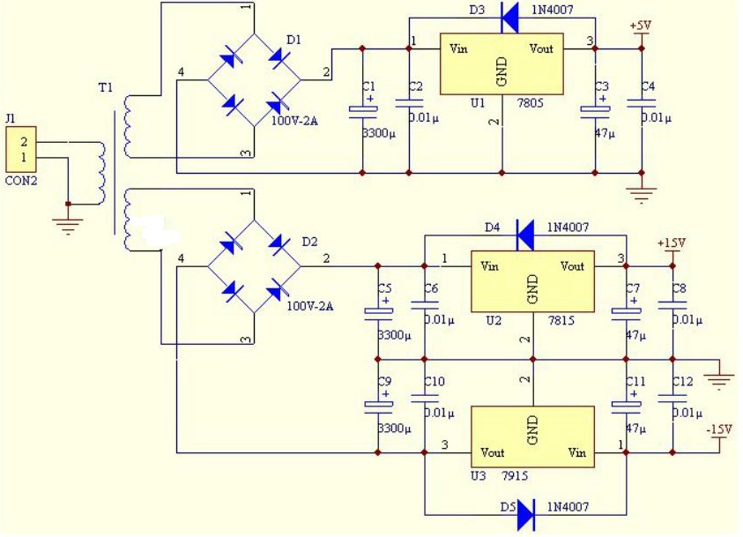
【实验步骤】
1、启动软件，新建文件“双路直流稳压电源电路PCBdoc"，进入PCB图编辑界面。
2、在图层Keepout Layer 规划电路板，长90mm宽50mm。
4、按照电路原理图进行布线。
要求:
(1)电源地线的铜膜线的宽度为50mil。
(2)一般布线的宽度为20mil。
(3)布线时考虑只能双层走线。

【实验结果】

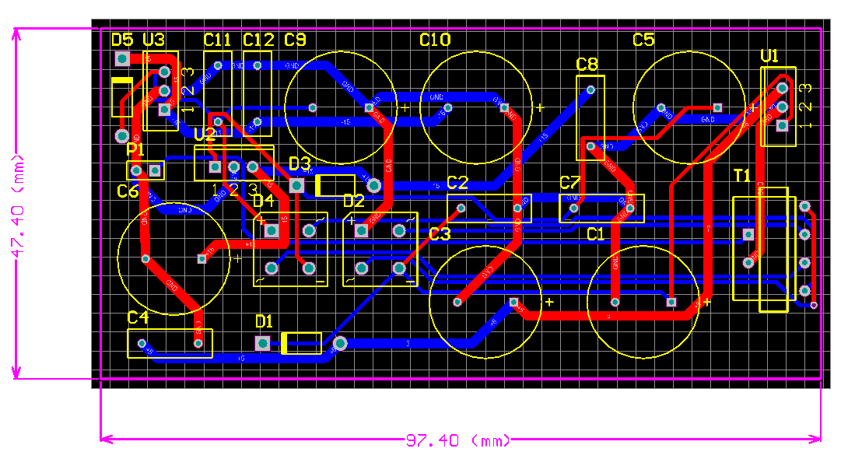

【思考题】
1.印制电路板的物理边界和电气边界分别是在哪个工作层面中进行规划的？请说明电气边界的作用是什么？
物理边界是在Mechanicall 层中电气边界是在KeepOutLayer 层中。电气边界的作用是定义能有效放置元件和走线的区域。

- 简述印制电路板的布线流程以及各个步骤的作用。
解:绘制电路图;规划电路板:设置相应参数;装入网络表以及元器件封装;元器件的布
局;自动布线;手动调整; 文件的保存及输出!

3.自动布线在线路上的主要缺点是什么？
解:自动布线无法考虑信号以及高频干扰，必须通过人工手动布线使电路元器件的布局合理，信号完整性得到保留!

